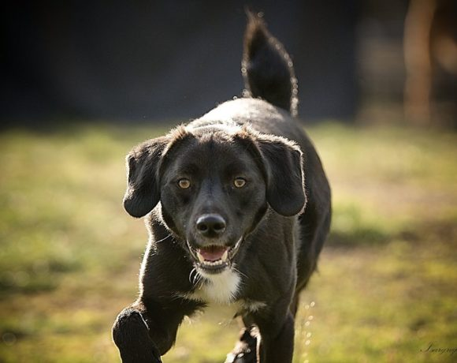
Ich heiße GHANDI und suche ein Zuhause!
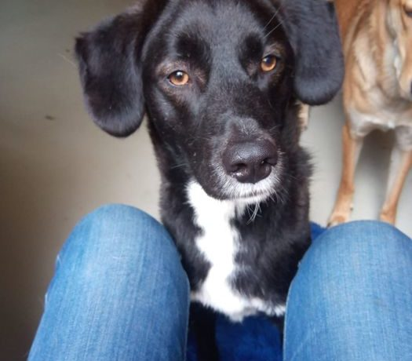
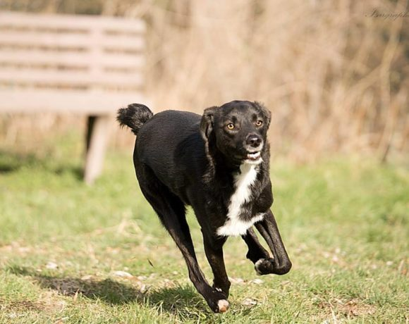
Ghandi ist ca. 2 Jahre alt und lebt aktuell in einer Pension in Weeze. Er ist ein bildschöner Rüde, der mit ca. 55 cm Schulterhöhe und etwa 16 kg Gewicht eine mittelgroße Größe und eine zarte Figur hat.
Ghandi ist ein cleveres Kerlchen, der neben der üblichen körperlichen Auslastung auch viel Kopf- und Nasenarbeit braucht. Fremden gegenüber ist er etwas skeptisch und braucht Zeit, um Vertrauen zu fassen. Zu kleinen Kindern sollte Ghandi nicht vermittelt werden. Mit seinen Artgenossen kommt er aktuell gut aus und er fängt auch schon an zu spielen. Mit Katzen hat Ghandi bisher keine Erfahrungen gemacht.
Ghandi hat nur eine halbe Rute, er kam so auf die Welt.
Er ist ein toller Hund, der das Leben genießen und erleben will. Daher sollte in seiner neuen Familie in jedem Fall Hundeerfahrung vorhanden sein, sowie die Bereitschaft mit ihm zu trainieren und viel zu unternehmen.
Ghandi ist gechipt, geimpft, entwurmt und entfloht. Er ist nicht kastriert, aber mit einem Hormonchip ausgestattet. Ghandi wird nach positiver Vorkontrolle gegen eine Schutzgebühr von 325 Euro vermittelt. Natürlich kann er vorab in der Pension in 47652 Weeze besucht werden!
Wer verliebt sich in den wunderschönen Rüden und schenkt ihm ein Zuhause für immer?
Vielen Dank! Euer Team von Ein Herz für Streuner e.V. www.einherzfuerstreuner.de

© 2019 Ein Herz für Streuner e.V. Alle Rechte vorbehalten
0178-1330303
Ghandi
Ein Herz für Streuner e.V.
0178-1330303
Ghandi
Ein Herz für Streuner e.V.
0178-1330303
Ghandi
Ein Herz für Streuner e.V.
0178-1330303
Ghandi
Ein Herz für Streuner e.V.
0178-1330303
Ghandi
Ein Herz für Streuner e.V.
0178-1330303
Ghandi
Ein Herz für Streuner e.V.
0178-1330303
Ghandi
Ein Herz für Streuner e.V.

